**МКОУ «Сулевкентская СОШ им. С.А.Абдуллаева»**

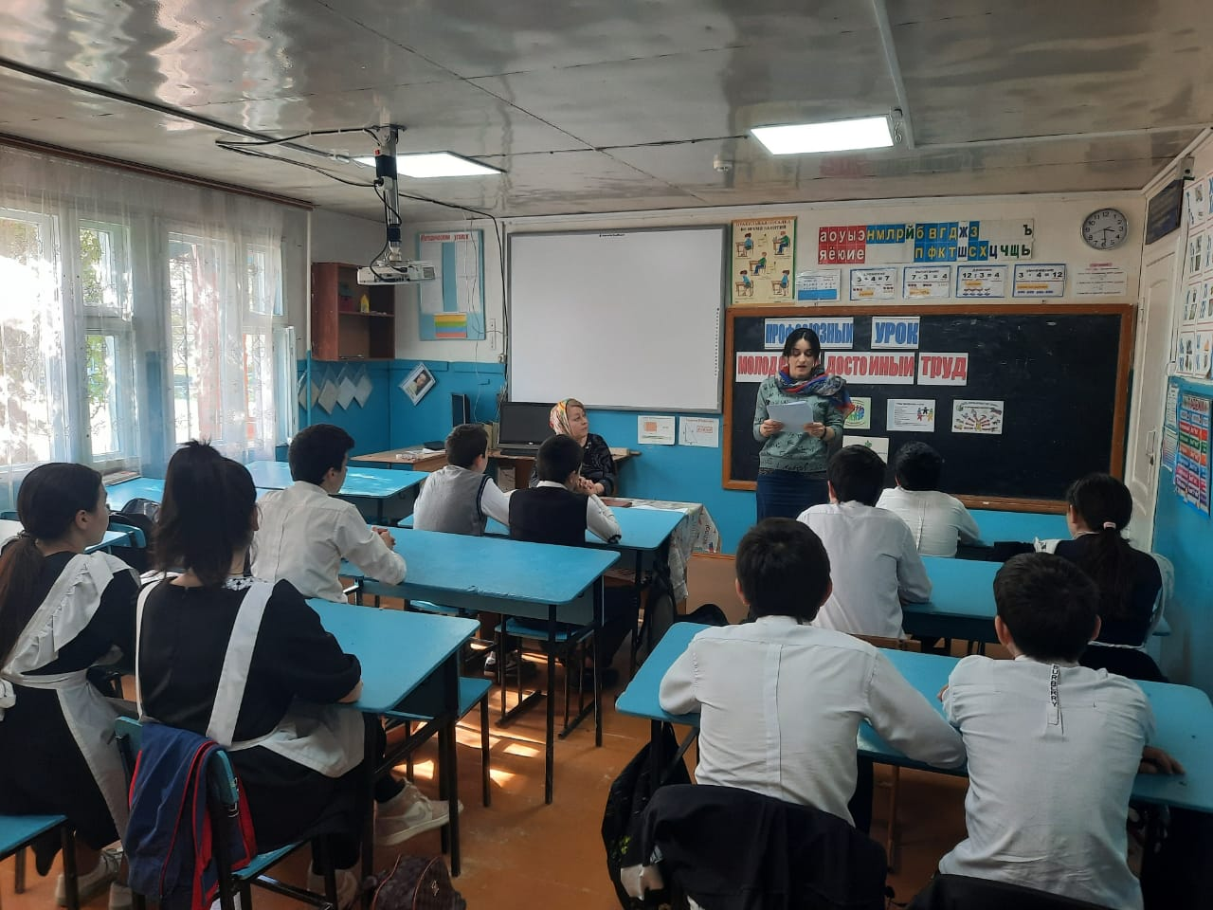

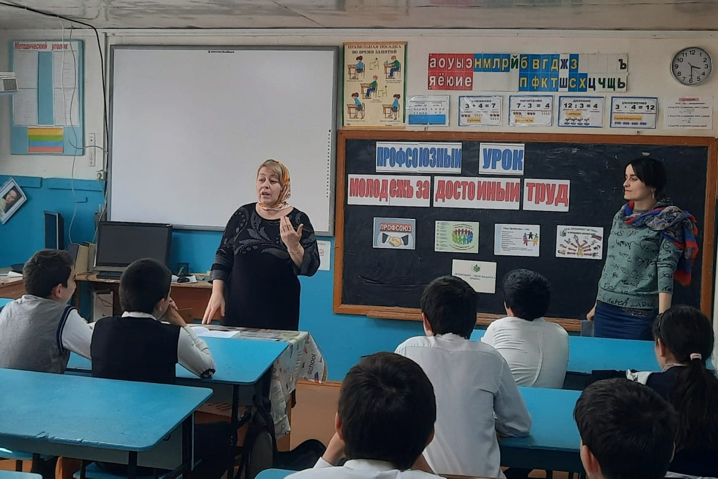

Председатель ППО Рабаданова Х.М.

2023-2024уч.г.